ГОСУДАРСТВЕННОЕ БЮДЖЕТНОЕ ПРОФЕССИОНАЛЬНОЕ ОБРАЗОВАТЕЛЬНОЕ УЧРЕЖДЕНИЕ ВОРОНЕЖСКОЙ ОБЛАСТИ
«Воронежский государственный
промышленно-экономический колледж»

ОТЧЕТ
о прохождении учебной практики
по модулю ПМ 01 Разработка программных модулей программного обеспечения компьютерных систем
по специальности 09.02.07 Информационные системы и программирование

Студента IV курса 227 группы
Стрельникова А.С.

Руководитель практики:
Холодов А.А.
Оценка:______________________

Воронеж
2026

ВВЕДЕНИЕ
В период с 13 января 2026 года по 02 февраля 2026 года я проходил учебную практику (УП.01) по профессиональному модулю ПМ.01 «Разработка программных модулей программного обеспечения компьютерных систем».
Руководителем учебной практики являлся Холодов Алексей Анатольевич.
В ходе прохождения учебной практики были изучены и закреплены следующие вопросы:
- основные этапы разработки программного обеспечения;
- основы проектирования автоматизированных информационных систем;
- методы работы с базами данных;
- принципы разработки пользовательских приложений;
- методы отладки и тестирования программных продуктов;
- правила оформления технической и отчетной документации.
В рамках учебной практики были выполнены следующие виды работ:
- анализ технического задания и предметной области;
- проектирование и реализация базы данных;
- разработка программного приложения с использованием языка программирования C# и технологии WPF;
- реализация работы с базой данных с применением Entity Framework;
- реализация пользовательских ролей и прав доступа;
- разработка функционала просмотра, добавления, редактирования и
- реализация поиска, фильтрации и сортировки данных;
- проведение тестирования разработанного программного продукта;
- оформление отчётной документации по результатам учебной практики.
Прохождение учебной практики позволило закрепить теоретические знания, полученные в процессе обучения, а также получить практические навыки разработки программных модулей и автоматизированных информационных систем.

Составил отчет студент_________________________________________
(Фамилия Имя Отчество студента, дата и подпись)
Объективность отчета проверил преподаватель ______________Холодов А.А.
^{(подпись)}
- СОДЕРЖАНИЕ УП 01 ПО ПМ 01 РАЗРАБОТКА ПРОГРАММНЫХ МОДУЛЕЙ ПРОГРАММНОГО ОБЕСПЕЧЕНИЯ КОМПЬЮТЕРНЫХ СИСТЕМ
с 13 января 2025 года по 01 февраля 2025 года
№ п/п | Код ПК | Дата | Количество часов | Виды выполняемых работ
1 | ОК 1-9, ПК 1.1-1.6 | 13.01.2026-  14.01.2026 | 12 | Анализ технического задания. Изучение принципов объектно-ориентированного программирования
2 |  | 15.01.2026  -  17.01.2026,  19.01.2026 | 24 | Проектирование автоматизированной информационной системы. Изучение технологии WPF
3 |  | 20.01.2026  -  21.01.2026 | 12 | Проектирование структуры базы данных и модели данных
4 |  | 22.01.2026 | 6 | Реализация базы данных и подключение к приложению
5 |  | 23.01.2026  -  24.01.2026 | 12 | Разработка функционала работы с данными с использованием Entity Framework
6 |  | 26.01.2026  -  28.01.2026 | 18 | Реализация пользовательского интерфейса и бизнес-логики приложения
7 |  | 29.01.2026  -  31.01.2026 | 18 | Реализация поиска, фильтрации, сортировки и ролей пользователей
8 |  | 02.02.2026 | 6 | Тестирование приложения. Подготовка и защита отчета
Итого |  |  |  | 108 часов

СОДЕРЖАНИЕ
Введение
1. Содержание УП 01 по ПМ 01 Разработка программных модулей программного обеспечения компьютерных систем
2. Описание технического задания
3. Описание предметной области
4. Проектирование автоматизированной информационной системы
4.1 Выбор платформы и технологий разработки
4.2 Общая архитектура приложения
5. Разработка и реализация системы хранения данных
5.1 Выбор системы управления базами данных
5.2 Определение атрибутов сущностей модели данных
5.3 Реализация подключения к базе данных
6. Реализация функционала приложения
6.1 Авторизация пользователей
6.2 Просмотр и управление данными предметной области
6.3 Поиск, фильтрация и сортировка данных
6.4 Работа с изображениями (при наличии)
6.5 Реализация пользовательских ролей и прав доступа
7. Тестирование приложения
7.1 Цели и задачи тестирования
7.2 Проверка корректности работы функционала
7.3 Результаты тестирования
Заключение
Список используемых источников

2. ОПИСАНИЕ ТЕХНИЧЕСКОГО ЗАДАНИЯ

В соответствии с заданием на учебную практику требовалось разработать автоматизированную информационную систему для учета и управления товарами и заказами в рамках выбранной предметной области.
Разрабатываемая система должна обеспечивать хранение, обработку и отображение информации, содержащейся в базе данных, а также предоставлять пользователям доступ к функционалу в зависимости от их роли в системе.
Система должна реализовывать следующие основные функции:
- авторизацию пользователей с разграничением прав доступа;
- просмотр информации о курсах для всех категорий пользователей;
- поиск, фильтрацию и сортировку курсов;
- добавление, редактирование и удаление курсов (для администратора);
- отображение информации о курсах и уроках;
- работу с изображениями курсов;
- обработку исключительных ситуаций и уведомление пользователя об ошибках;
- обновление данных в пользовательском интерфейсе после выполнения операций.
В качестве среды разработки необходимо использовать язык программирования C# и технологию WPF. Для хранения данных должна применяться система управления базами данных MS SQL Server. Взаимодействие приложения с базой данных должно осуществляться с использованием технологии Entity Framework.
Разрабатываемое приложение должно иметь графический пользовательский интерфейс, обеспечивающий удобную навигацию между окнами и соответствующий требованиям к оформлению и эргономике.

3. ОПИСАНИЕ ПРЕДМЕТНОЙ ОБЛАСТИ
Предметной областью разработки является деятельность организации, осуществляющей оказание образовательных услуг.
В рамках данной предметной области необходимо учитывать информацию о курсах, их характеристиках, преподавателе, стоимости, прогрессии пользователей, а также сведения о пользователях системы.
Основными объектами предметной области являются:
- курс;
- урок;
- прогрессия;
- роль;
- пользователь системы;
Курс является центральным объектом системы и характеризуется наименованием, категорией, описанием, преподавателем, ценой. Для каждого курса может быть задано изображение, хранящееся в файловой системе, при этом в базе данных сохраняется путь к файлу изображения.
Пользователи системы разделяются на несколько ролей: гость, авторизованный пользователь, администратор. Каждая роль имеет определенный набор прав доступа. Администратор обладает максимальными правами и может управлять данными курсов и уроков. Авторизованный пользователь имеет доступ к просмотру и анализу данных, включая поиск, фильтрацию. Гость может просматривать информацию о курсах без возможности изменения данных.
Использование автоматизированной информационной системы позволяет упростить процесс учета курсов, повысить актуальность данных и снизить вероятность ошибок при работе с информацией.

4. ПРОЕКТИРОВАНИЕ АВТОМАТИЗИРОВАННОЙ ИНФОРМАЦИОННОЙ СИСТЕМЫ
На этапе проектирования автоматизированной информационной системы была определена общая структура разрабатываемого приложения, выбран стек технологий и продумана архитектура взаимодействия между компонентами системы.
Проектирование системы выполнялось с учетом требований технического задания, особенностей предметной области, а также необходимости дальнейшего расширения и сопровождения программного продукта.
В процессе проектирования особое внимание уделялось разделению логики приложения, удобству пользовательского интерфейса и надежности хранения данных.

4.1 Выбор платформы и технологий разработки

Для разработки автоматизированной информационной системы был выбран язык программирования C#, который широко применяется для создания настольных приложений и обладает развитой экосистемой инструментов и библиотек.
В качестве платформы для разработки пользовательского интерфейса использовалась технология WPF (Windows Presentation Foundation), обеспечивающая возможность создания современного графического интерфейса, поддержку привязки данных и гибкую систему шаблонов.
Для хранения данных выбрана система управления базами данных MS SQL Server, обеспечивающая надежность хранения информации, поддержку транзакций и механизмов обеспечения целостности данных.
Взаимодействие приложения с базой данных реализовано с использованием технологии Entity Framework, которая позволяет работать с данными на уровне объектов, упрощает выполнение операций чтения и записи данных и снижает вероятность ошибок при работе с SQL-запросами.
В качестве среды разработки использовалась интегрированная среда Microsoft Visual Studio, предоставляющая инструменты для проектирования интерфейса, написания кода, отладки и тестирования приложения.
Выбор указанных технологий обусловлен их совместимостью, широким распространением и соответствием требованиям учебной практики.

4.2 Общая архитектура приложения

Разрабатываемое приложение имеет многослойную архитектуру, обеспечивающую разделение ответственности между основными компонентами системы.
Пользовательский уровень представлен графическим интерфейсом, реализованным с использованием технологии WPF. Данный уровень отвечает за отображение данных, взаимодействие с пользователем и обработку пользовательских действий.
Уровень бизнес-логики содержит программные модули, реализующие основные функции системы, такие как обработка данных, проверка корректности вводимой информации, управление правами доступа и выполнение операций над объектами предметной области.
Уровень доступа к данным реализован с использованием Entity Framework и обеспечивает взаимодействие приложения с базой данных MS SQL Server. На данном уровне осуществляется получение, добавление, изменение и удаление данных, а также поддерживается целостность связей между сущностями.
Такое архитектурное решение позволяет повысить удобство сопровождения приложения, упростить внесение изменений и обеспечить масштабируемость системы.

5. РАЗРАБОТКА И РЕАЛИЗАЦИЯ СИСТЕМЫ ХРАНЕНИЯ ДАННЫХ

5.1 Выбор системы управления базами данных
Для хранения данных выбрана СУБД MS SQL Server, так как она поддерживает реляционную модель, обеспечивает целостность данных, позволяет создавать связи между таблицами и удобно интегрируется с приложением на C# через Entity Framework. База данных используется для хранения информации о сущностях предметной области (Онлайн-школа: курсы, уроки, прогрессия), а также данных пользователей и ролей.
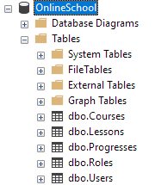
Рис. 1. База данных и её таблицы

5.2 Определение атрибутов сущностей модели данных
Для работы с базой данных в разрабатываемом приложении используются модели данных, описывающие сущности предметной области. Модели реализованы в виде классов языка программирования C# и используются технологией Entity Framework для отображения таблиц базы данных на объекты приложения.
Каждая модель содержит набор атрибутов, соответствующих полям таблицы базы данных, а также навигационные свойства, обеспечивающие связи между сущностями.
Ниже приведено описание основных моделей данных, используемых в приложении.
Модель Course предназначена для хранения информации о товарах предметной области. Данная сущность является основной и используется при отображении, добавлении, редактировании и удалении данных.
Основные атрибуты модели:
- идентификатор курса;
- наименование;
- описание;
- цена;
- категория;
- преподаватель;
- путь к изображению;
- ссылки на связанные сущности.
Пример кода модели Product:
public class Course
{
//Название, цена, кто преподает
public int Id { get; set; }
public float? Price { get; set; }
[MaxLength(50)]
public string? Name { get; set; }
[MaxLength(50)]
public string? Category { get; set; } //Платно или бесплатно
[MaxLength(200)]
public string? Description { get; set; }
public string? Courser { get; set; }
public string? ImagePath { get; set; }
public User? User { get; set; }

}

Между моделями данных реализованы следующие связи:
- одна категория может содержать несколько товаров (связь «один ко многим»);
- один поставщик может поставлять несколько товаров (связь «один ко многим»);
- один пользователь относится к одной роли, при этом одна роль может быть назначена нескольким пользователям (связь «один ко многим»).
Использование навигационных свойств позволяет Entity Framework автоматически формировать связи между таблицами базы данных и обеспечивать целостность данных.

5.3 Реализация подключения к базе данных

Подключение приложения к базе данных реализовано с использованием Entity Framework. Для работы с данными создан контекст базы данных DbContext и наборы сущностей DbSet. Строка подключения размещена в конфигурационном файле приложения. При запуске приложения выполняется загрузка данных из базы данных и отображение их в интерфейсе. Операции добавления, редактирования и удаления выполняются с последующим сохранением изменений в БД и обновлением списка.

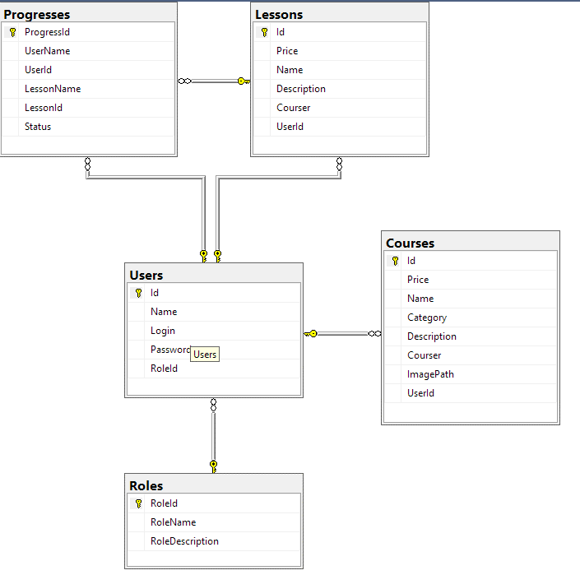
Рис. 2. Схема базы данных

6. РЕАЛИЗАЦИЯ ФУНКЦИОНАЛА ПРИЛОЖЕНИЯ

В данном разделе приводится описание реализованного функционала приложения с демонстрацией работы основных модулей системы. Для подтверждения корректной работы приложения используются скриншоты пользовательского интерфейса.

6.1 Авторизация пользователей
При запуске приложения пользователю отображается окно авторизации, в котором необходимо ввести логин и пароль. Данные проверяются по информации, хранящейся в базе данных. В случае успешной авторизации осуществляется переход в главное окно приложения с учетом роли пользователя.
В главном окне отображается имя пользователя, под которым был совершён вход.
Также добавлена возможность входа в роли гостя с ограниченным доступом к системе.
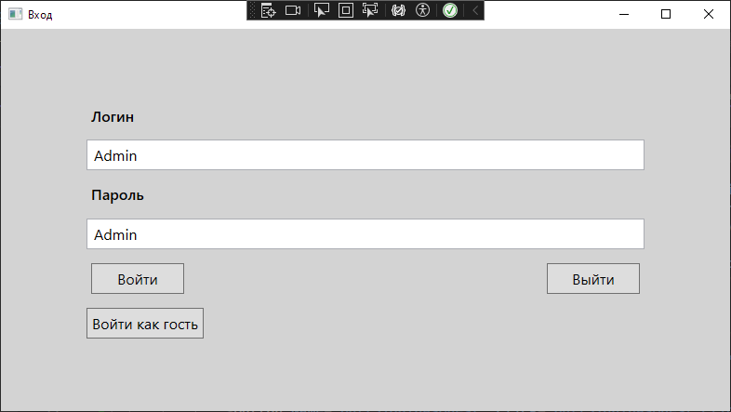
Рис. 3. Окно входа
При неудачной попытке входа отображается следующее сообщение
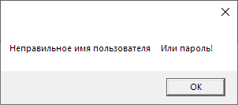
Рис. 4. Предупреждение при входе

6.2 Просмотр и управление данными предметной области
После входа в систему пользователю отображается главное окно со списком объектов предметной области. Данные загружаются из базы данных при запуске приложения и обновляются после выполнения операций добавления, редактирования или удаления. В верхней части главного окна отображены название предприятия, её логотип и имя учетной записи, под которой был совершён вход.
В средней части окна отображаются курсы: изображение, название, цена,
Для авторизованных пользователей предусмотрены функции поиска по названию и сортировка по категориям, для администратора – добавление и изменение курсов.
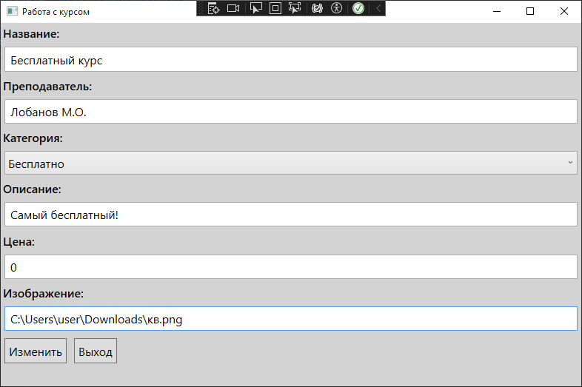
Рис. 5. Окно добавления/изменения курса
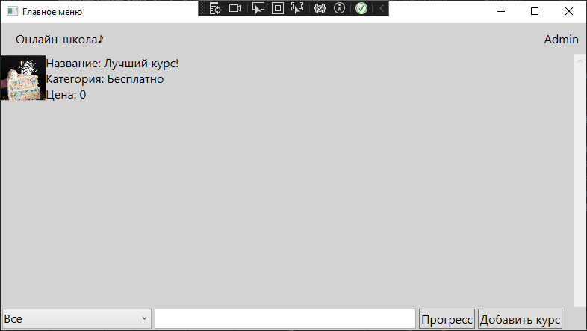
Рис. 6. Главное меню под ролью администратора
При входе под ролью гостя функционал сильно ограничен до простого просмотра:
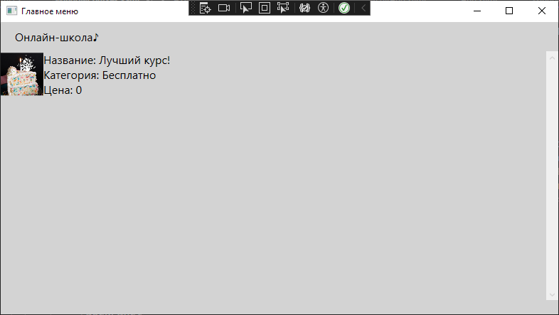
Рис. 7. Главное меню под ролью гостя

6.3 Поиск, фильтрация и сортировка данных
В приложении реализована возможность поиска объектов по названию, а также сортировка по категории курса. Поиск выполняется в реальном времени без необходимости нажатия дополнительных кнопок.
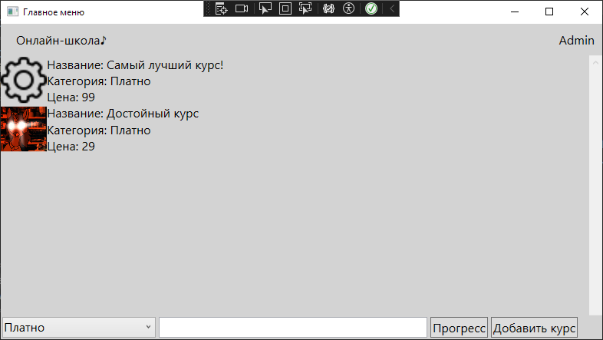
Рис. 8. Поиск по категории
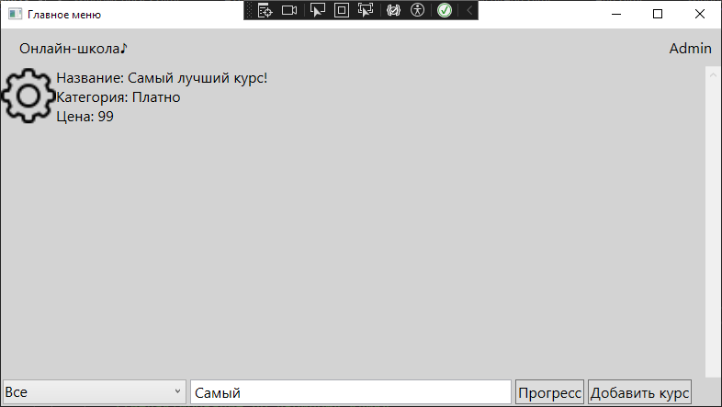Рис. 9. Поиск по названию

6.4 Работа с изображениями
В приложении реализована возможность добавления и замены изображений объектов уже существующих курсов. в базе данных хранится путь к файлу изображения
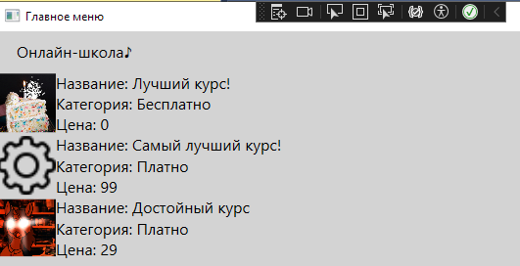
Рис. 10. Отображение изображений в главном окне

6.5 Реализация пользовательских ролей и прав доступа
В приложении реализовано разграничение прав доступа в зависимости от роли пользователя. Администратор имеет доступ к функциям добавления, редактирования и удаления данных, тогда как обычные пользователи могут только просматривать информацию и выполнять сортировку по категории, поиск по названию. Гостю доступен только простой просмотр.
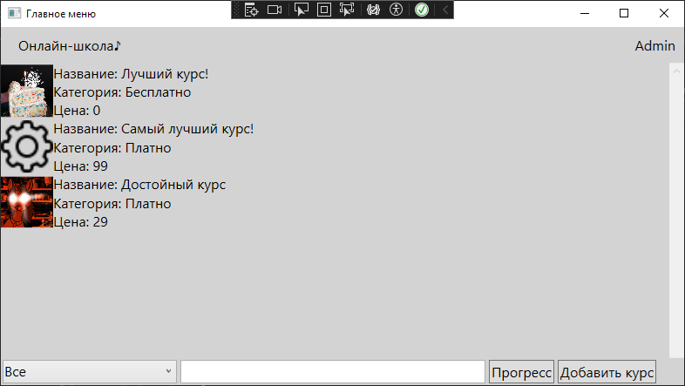
Рис. 11. Интерфейс администратора
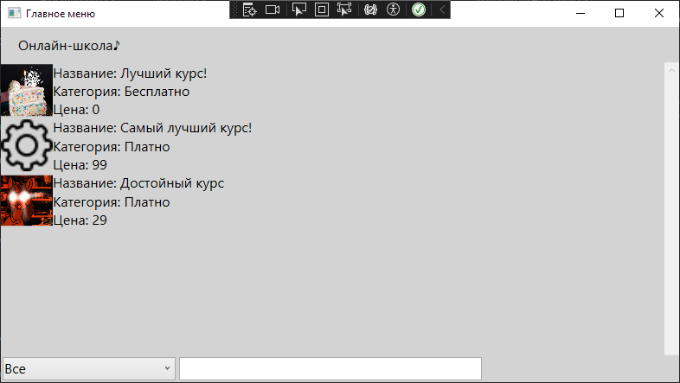
Рис. 12. Интерфейс пользователя
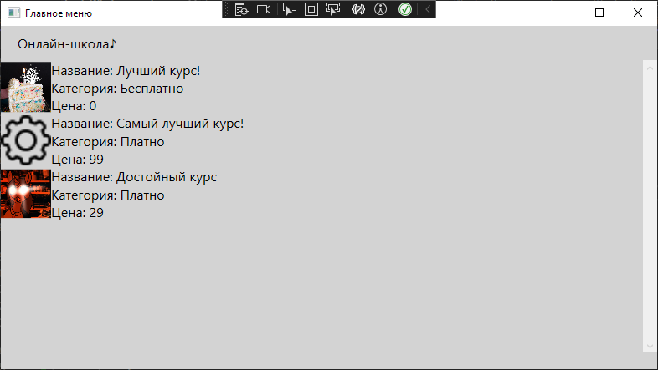
Рис.13. Интерфейс гостя

7. ТЕСТИРОВАНИЕ ПРИЛОЖЕНИЯ

Тестирование разработанного приложения проводилось с целью проверки корректности работы функционала, соответствия требованиям технического задания и устойчивости системы к ошибочным действиям пользователя.
Тестирование выполнялось методом «чёрного ящика», при котором проверка осуществляется на основе входных и выходных данных без анализа внутренней структуры и программного кода приложения.

7.1 Цели и задачи тестирования
Цель тестирования — убедиться в том, что разработанное приложение корректно выполняет все заявленные функции и не приводит к аварийному завершению работы.
В ходе тестирования были поставлены следующие задачи:
- проверка запуска приложения без ошибок;
- проверка корректности авторизации пользователей;
- проверка отображения данных, загружаемых из базы данных;
- проверка работы функционала добавления, редактирования и удаления данных;
- проверка работы поиска, фильтрации и сортировки;
- проверка корректности обработки ошибочных действий пользователя;
- проверка обновления данных после выполнения операций;
- проверка соответствия интерфейса требованиям удобства использования.
Тестирование проводилось в реальных условиях эксплуатации приложения с использованием стандартных пользовательских сценариев.

7.2 Проверка корректности работы функционала

Проверка корректности работы приложения осуществлялась путём выполнения тестовых сценариев, имитирующих действия конечного пользователя.
При тестировании проверялись следующие функции приложения:
- запуск и закрытие приложения;
- вход в систему под различными ролями пользователей;
- переход между окнами приложения;
- отображение списка данных предметной области;
- добавление нового объекта с корректными и некорректными данными;
- редактирование существующих данных;
- удаление объектов с учётом установленных ограничений;
- поиск данных по текстовым полям;
- фильтрация и сортировка данных;
- работа с изображениями (при наличии);
- обработка ошибок и вывод сообщений пользователю.
Для каждой функции выполнялись позитивные и негативные тестовые сценарии, позволяющие оценить устойчивость приложения к ошибочным действиям пользователя.

№ | Тестовое действие | Ожидаемый результат
1 | Ввод корректных данных при добавлении объекта | Объект успешно добавлен
2 | Ввод некорректных данных | Вывод сообщения об ошибке
3 | Вход под несуществующими данными пользователя | Ошибка входа


Рис. 14. Добавление нового объекта
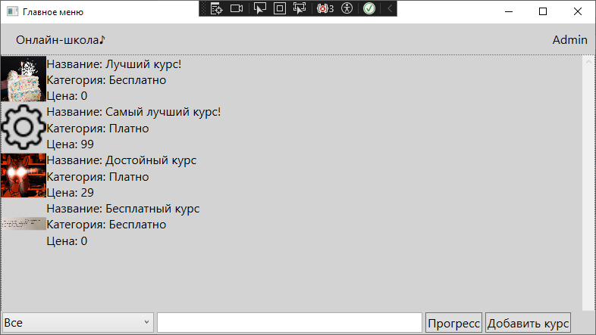
Рис. 15. Успешно добавленный объект
Объект исправно добавляется и отображается в системе.
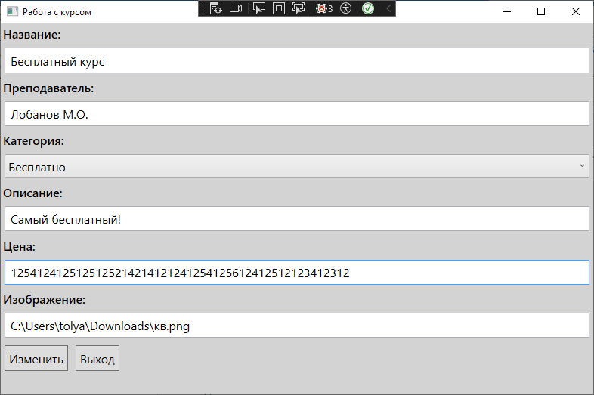
Рис. 16. Ввод некорректных данных
Попытка превысить лимит длины атрибута сущности. Результат:
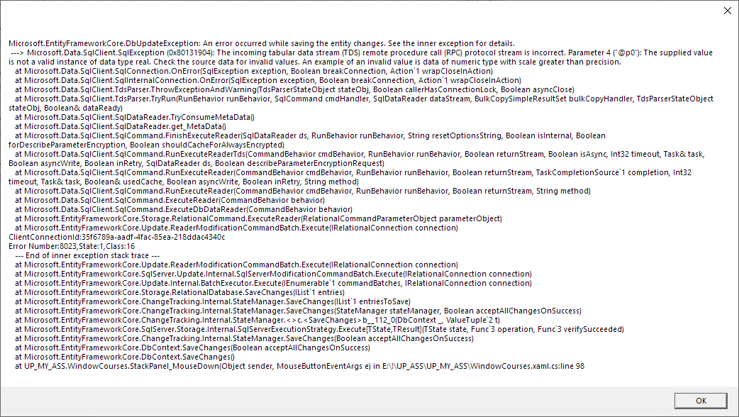
Рис. 17. Ошибка при превышении лимита длины атрибута сущности
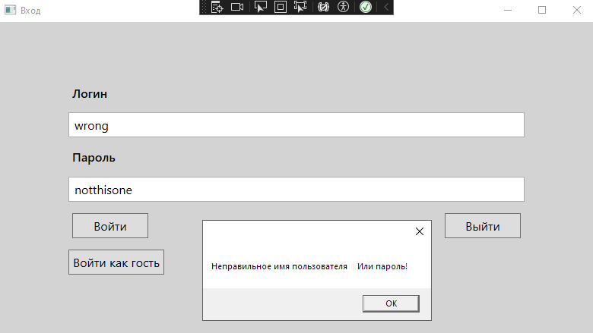
Рис. 18. Вход под несуществующим пользователем.

7.3 Результаты тестирования
По результатам проведённого тестирования было установлено, что все основные функции приложения работают корректно и соответствуют требованиям технического задания.
В ходе тестирования критических ошибок, приводящих к аварийному завершению работы приложения, обнаружено не было. Выявленные незначительные недочёты были устранены в процессе доработки приложения.
Приложение корректно обрабатывает вводимые пользователем данные, обеспечивает актуальность отображаемой информации и устойчиво работает при типовых сценариях использования.
На основании проведённого тестирования можно сделать вывод о готовности разработанного приложения к эксплуатации.

ЗАКЛЮЧЕНИЕ

В ходе прохождения учебной практики была разработана автоматизированная информационная система в соответствии с выданным техническим заданием и выбранной предметной областью.
В процессе выполнения работы были изучены и применены технологии разработки программных модулей, проектирования пользовательского интерфейса, работы с базами данных и тестирования программного обеспечения. Была спроектирована и реализована база данных, обеспечивающая хранение и обработку информации предметной области, а также выполнено подключение базы данных к приложению с использованием технологии Entity Framework.
В рамках практики реализован функционал авторизации пользователей, разграничение прав доступа, работа с данными предметной области, а также поиск, фильтрация и сортировка информации. Проведено тестирование разработанного приложения методом «чёрного ящика», подтвердившее корректность его работы и соответствие требованиям технического задания.
Прохождение учебной практики позволило закрепить теоретические знания, полученные в процессе обучения, и приобрести практические навыки разработки автоматизированных информационных систем, которые могут быть использованы в дальнейшей профессиональной деятельности.

СПИСОК ИСПОЛЬЗУЕМЫХ ИСТОЧНИКОВ

- Гайнанова, Р. Ш. Разработка приложений в Visual C# для работы с базой данных MS SQL SERVER 2012 : учебно-методическое пособие / Р. Ш. Гайнанова. - Казань : КНИТУ, 2019. - 84 с.
- Горелов, С.В. Современные технологии программирования: разработка Windows-приложений на языке С#: Учебник. В 2 т. Т. 1 / С. В. Горелов ; под науч. ред. П. Б. Лукьянова. — Москва : Прометей. 2019. — 362 c.
- Гуриков, С. Р. Алгоритмизация и программирование на языке Visual C# : учебное пособие / С.Р. Гуриков. — Москва : ИНФРА-М, 2025. — 556 с.
- Долженко, А. И. Технология Micrоsoft ADO.Net и платформа Entity Framwork : учебное пособие / А. И. Долженко, С. А. Глушенко. - Ростов-на-Дону : Издательско-полиграфический комплекс Ростовского государственного экономического университета (РИНХ), 2021. - 191 с.
- Морозова, Ю. В. Тестирование программного обеспечения : учебное пособие / Ю. В. Морозова. - Томск : Эль-Контент, 2019. - 120 с.
- Проскуряков, А. В. Качество и тестирование программного обеспечения. Метрология программного обеспечения : учебное пособие / А. В. Проскуряков ; Южный федеральный университет. - Ростов-на-Дону ; Таганрог : Издательство Южного федерального университета, 2022. - 197 с.
- Смит, Д. Entity Framework Core в действии : практическое руководство / Д. Смит ; пер. с англ. Д. А. Беликова. - Москва : ДМК Пресс, 2023. - 690 с.
- Хабаров, А. Н. Разработка программных приложений : учебник / А. Н. Хабаров, А. Н. Ермакова. – Ставрополь : Ставропольский государственный аграрный университет, 2025. - 208 с.

